Контрольная работа №1. 11 класс. 2012/2013 Вариант I Контрольная работа №1. 11 класс. 2012/2013 Вариант I
Вариант I |  | Вариант I
А1. Участок проводника длиной 10 см находится в магнитном поле индукцией 50 мТл. Сила электрического тока, протекающего по проводнику, 10 А. Какую работу совершает сила Ампера при перемещении проводника на 8 см в направлении своего действия? Проводник расположен перпендикулярно линиям магнитной индукции.  1) 0,004 Дж  2) 0,4 Дж  3) 0,5 Дж  4) 0,625 Дж |  | А4. Из тонкой проволоки сделана рамка площадью 400 см² и сопротивлением 0,1 Ом. Рамку помещают в однородное магнитное поле, линии индукции которого перпендикулярны плоскости рамки. Модуль индукции магнитного поля изменяется так, как показано на графике. Чему равна сила тока, который течет в рамке в момент времени t = 2,7 c?  1) 0 мА 2) 20 мА 3) 40 мА 4) 80 мА  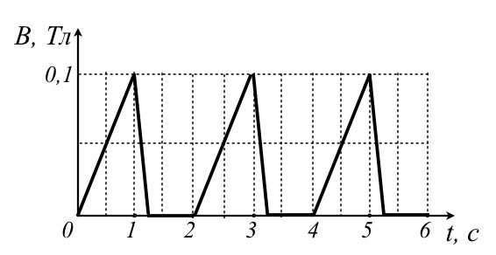
  А2. Две частицы с одинаковыми зарядами и отношением масс m₁/m₂ = 2 попадают в однородное магнитное поле, вектор магнитной индукции которого перпендикулярен векторам скорости частиц. Кинетическая энергия первой частицы в 2 раза больше, чем у второй. Отношение радиусов кривизны траектории R₁/R₂ первой и второй частиц в магнитном поле равно
  1) 1/2
  2) 1
  3) 2
  4) 4
  А3. П-образный контур с пренебрежимо малым сопротивлением находится в однородном магнитном поле, перпендикулярном плоскости контура (см. рис.). Индукция магнитного поля B = 0,2 Тл. По контуру с постоянной скоростью скользит перемычка длиной l = 20 см и сопротивлением R = 15 Ом. Сила индукционного тока в контуре I = 4 мА. Перемычка движется со скоростью | 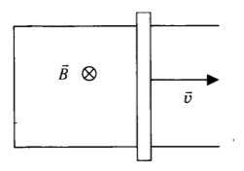  1) 0,5 м/с  2) 1,5 м/с  3) 2 м/с  4) 4 м/с
  C1. Замкнутое медное кольцо подвешено на длинных нитях вблизи катушки индуктивности, закрепленной на столе и подключенной к источнику постоянного тока (см. рисунок). Первоначально электрическая цепь катушки замкнута. Как будет двигаться кольцо при размыкании цепи? Ответ поясните, используя физические закономерности. | 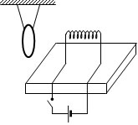
Контрольная работа №1. 11 класс. 2012/2013 Вариант I Контрольная работа №1. 11 класс. 2012/2013 Вариант I
Вариант I |  | Вариант I
C2. Заряженный шарик влетает в область магнитного поля с индукцией В = 0,2 Тл, имея скорость υ = 1000 м/с, перпендикулярную вектору индукции. Какой путь он пройдет к тому моменту, когда вектор его скорости повернется на 1°? Масса шарика m = 0,01 г, заряд q = 500 мкКл.
  С3. Намотанная на каркас проволочная катушка сопротивлением R = 2 Ом, выводы которой соединены друг с другом, помещена в однородное магнитное поле, линии индукции которого перпендикулярны плоскости витков катушки. Модуль вектора магнитной индукции B поля изменяется с течением времени t так, как показано на графике. К моменту времени τ = 1 с через катушку протек электрический заряд q = 5 мКл. Сколько витков содержит катушка, если все витки одинаковые и имеют площадь S = 100 см²? | 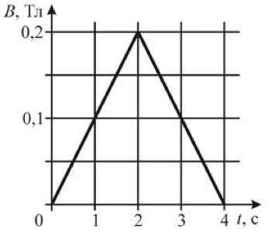
  C4. Горизонтальный проводящий стержень прямоугольного сечения поступательно движется с ускорением вверх по гладкой наклонной плоскости в вертикальном однородном магнитном поле (см. рисунок). По стержню протекает ток I. Угол наклона плоскости α = 30°. Отношение массы стержня к его длине m/L = 0,1 кг/м. Модуль индукции магнитного поля В = 0,2 Тл. Ускорение стержня a = 1,9 м/с². Чему равна сила тока в стержне? | 